3.1多变的天气
学习目标：
1、了解天气的含义以及和气候的区别，能在生活中正确使用天气术语。
2、学会识别卫星云图、常用天气符号，会在天气预报图上判读天气现象。
3、了解人类活动对空气质量的影响。
重难点：
重点：能理解天气和气候的区别；能判读天气预报图包含的天气信息。
难点：风向标——风杆、风尾、风旗及风向。
(每完成一项学习任务，在任务前括号内划“√”。)
讲授新课：
一、定向自学 （5分钟）
（一）阅读课本第46页至第52页，勾画相关知识点：
（ ）1.天气的定义。（47页）
（ ）2.气候的定义。（47页）
（ ）3.天气和气候的区别。（47页）
（ ）4.天气预报的含义。（48页）
（ ）5.卫星云图的概念。（48页）
（ ）6.空气质量的概念。（51页）
二、合作研学（5分钟）
（ ）（一）同桌之间讨论预习题的错题。
（ ）（二）全对者默背勾画的相关知识点。
（ ）（三）完成课本第47页活动第1题。
三、展示激学（7分钟）
任务一：模拟天气预报（课本50页活动）
注意事项：1.每人选取三个天气不同的城市
2.声音洪亮，吐字清晰，举止大方。
任务二：挑战主持人
（能连续播报3个即为成功）
注意事项: 1.声音洪亮，吐字清晰。
2.把握好语速，掌握好节奏。
3.播报出城市的阴晴状况和温度。
四、精讲领学（20分钟）
教师精讲本课重难点、易混点及常考点
- 反馈固学（5分钟）：精准教学通
一、选择题（共5分）
1.下列诗句中描述天气的是（ ）
①夜来风雨声，花落知多少②人间四月芳菲尽，山寺桃花始盛开
③二月江南花满技，他乡寒食远堪悲④忽如一夜春风来，千树万树梨花开
A.①③ B.③④ C.①② D.①④
2.下列活动和天气符号处理得当的是（ ）
A. —开展校运会 B. —晾晒衣服 C. —户外郊游 D. —高空作业
3.下列风向标中，表示西北风四级的是（ ）
A. B. C.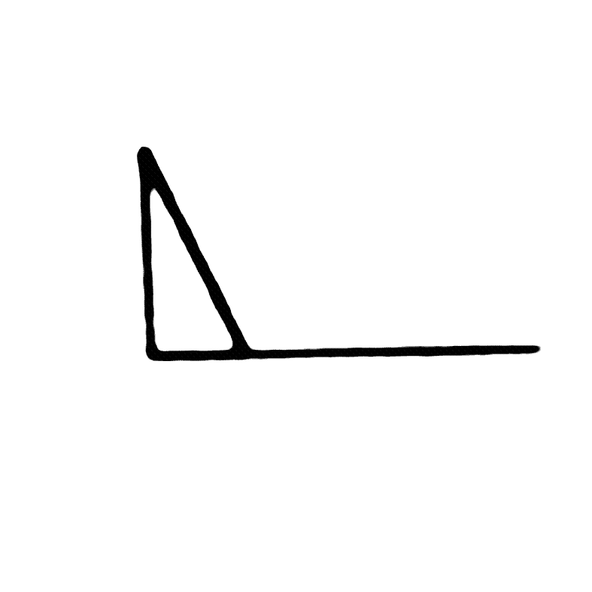 D.
4.卫星云图中蓝色表示（ ）
A.天空 B.陆地 C.海洋 D.云雨区
5.在卫星云图上，今天富锦市地区为浓浓的白色时，说明富锦市地区今天是（ ）
A.晴朗天气 B.阴雨天气 C.阴转晴天气 D.晴转阴天气
二、选择题组（共2分）
某日，小明同学收听到第二天（星期一）的天气预报：晴转阴，气温-2℃～6℃。据此完成下面小题。

6. 下图中的天气符号表示“晴转阴”的是（ ）
A. B.
C. D.
7. 星期一这天，小明上学时最合适的外套是（ ）
A.薄毛衣 B.棉衣 C.衬衣 D.短袖衫
三、选择题（共1分）
8.下列表示沙尘暴天气符号的是（ ）
A. B. C. D.

